<https://www.youtube.com/watch?v=Hu2jCsMwdmY>

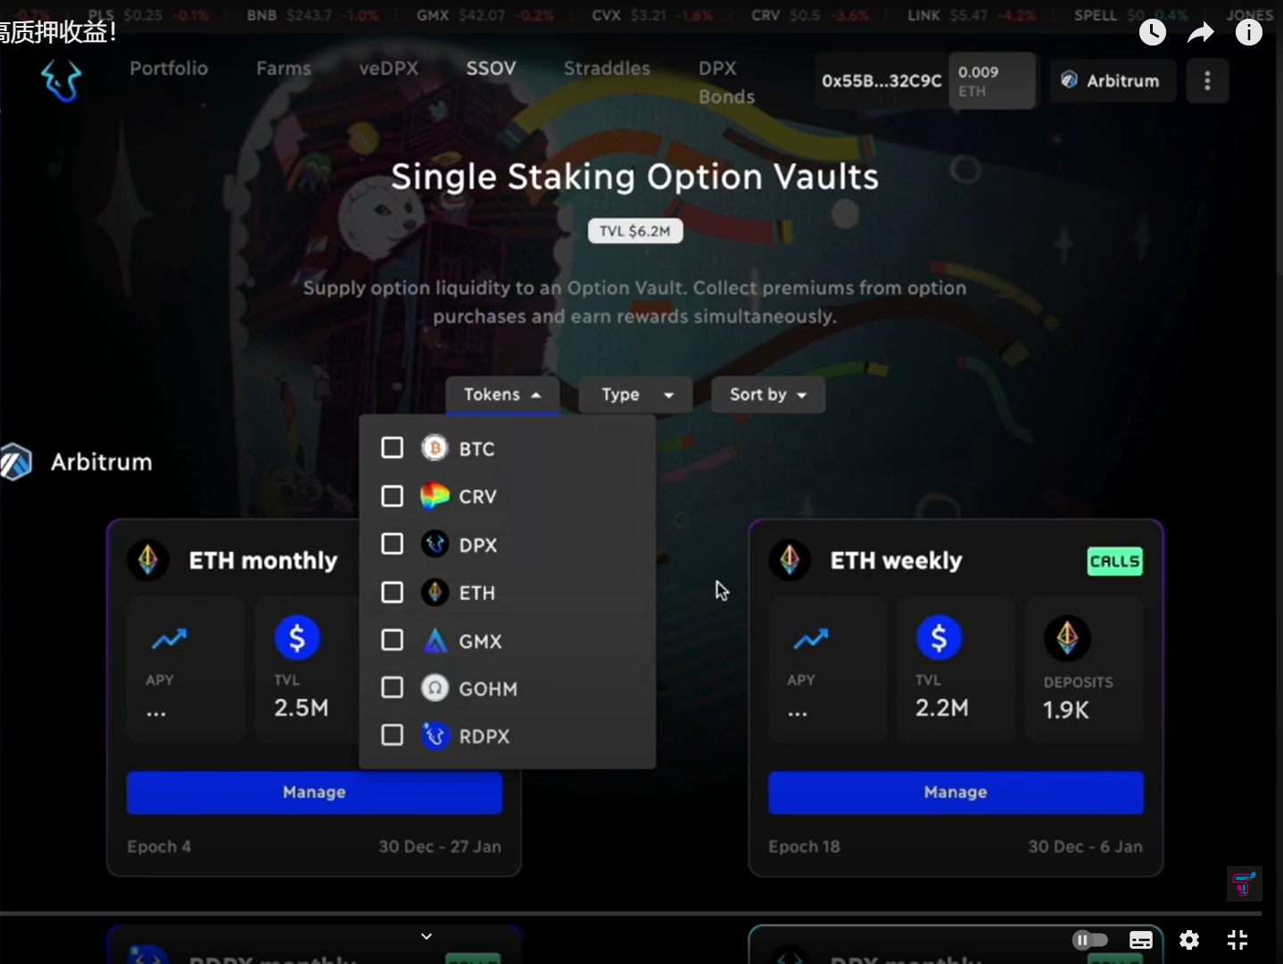

支持的期权标的资产：BTC,CRV,DPX,ETH,GMX,GOHM,RDPX

最上面一行滚动条显示的是各种币近期的价格涨跌变化幅度。

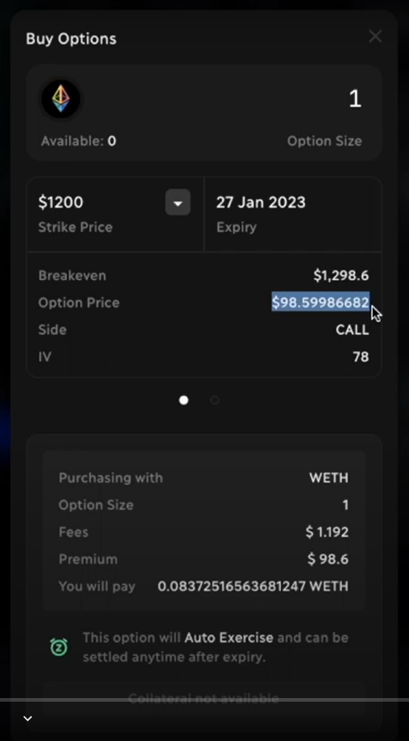

再点右边那个点

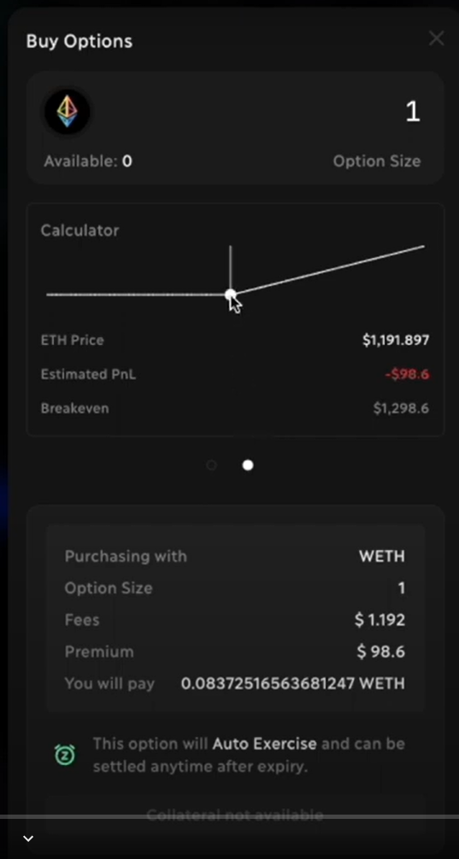

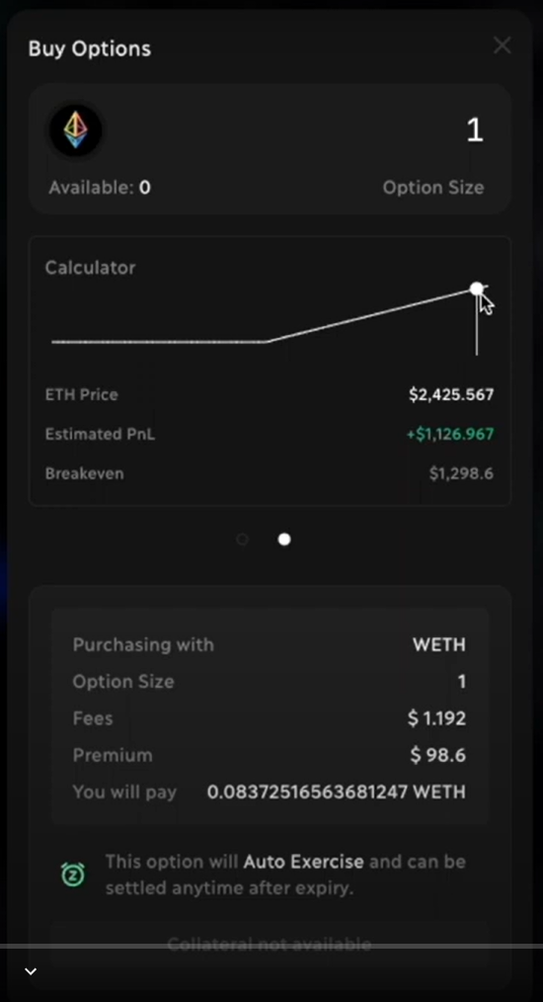

上图就是payoff graph，即回报图。最多亏损权利金。

也可以成为期权卖家，卖期权，比如，卖call期权，可以自行选择几个给定的价格。注意，这里的执行价都是大于等于标的资产即期价格的，即为ATM期权或者OTM期权。

不过这几个可选的执行价格是如何确定的，还需要再调研。

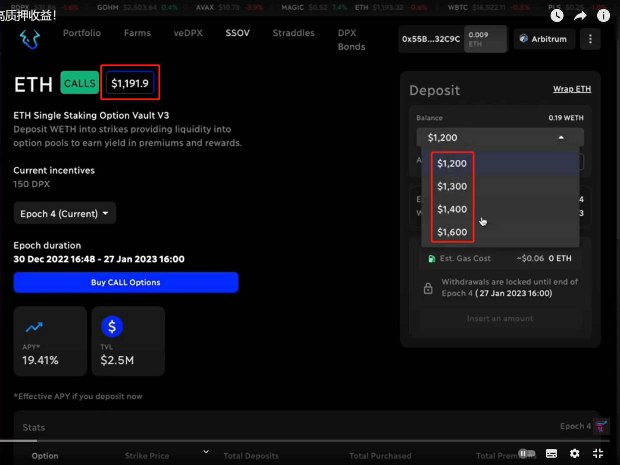

如果期权到期日处于ITM，就自动行权，把标的资产比如ETH以行权价卖给期权持有人。

期权持有人除了买期权时交了期权权利金，真正行权的时候是否还需要再存入购买标的资产的资金？

卖方得到了权利金，还得到了DPX奖励（因为提供了流动性）。

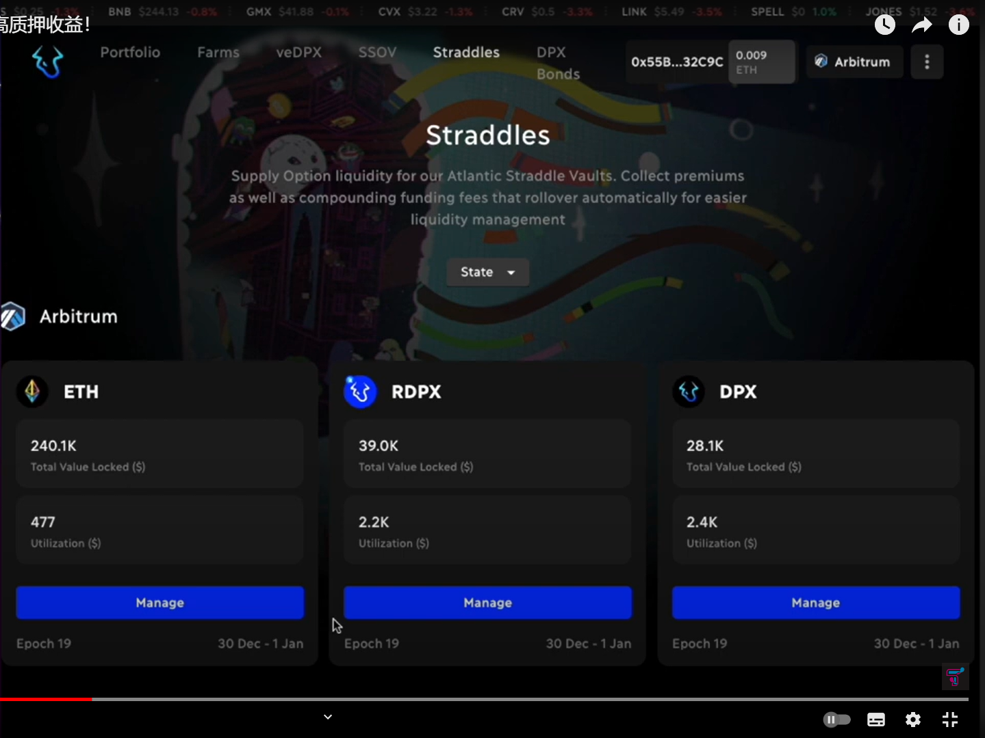

Straddle策略的期权只支持三种标的资产：ETH,RDPX,DPX

期权的起始时间很短，只有两天，比如此处Epoch 19, 30 Dec~1 Jan

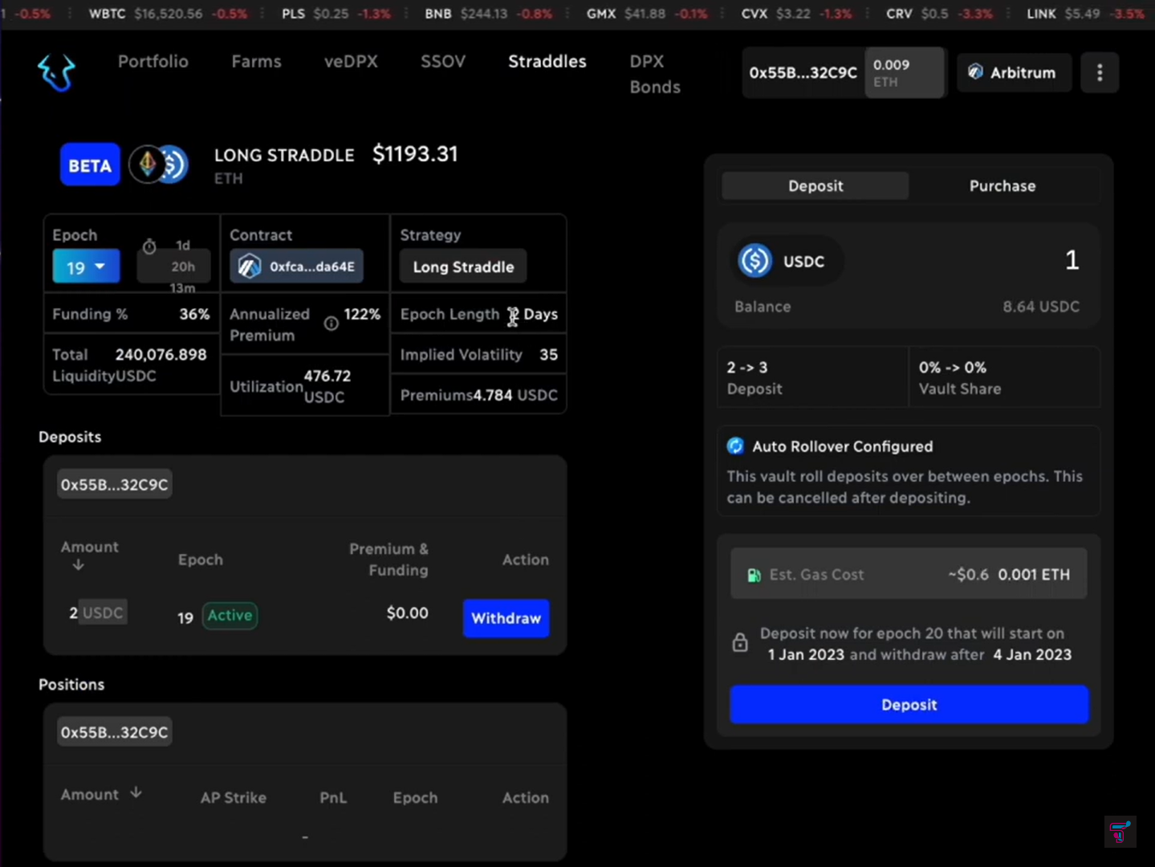

LONG STRADDLE策略，如果ETH的价格大涨或者大跌，期权持有者就盈利。

图标显示了是ETH-USDC

注意：straddle中，不管是期权卖家还是期权买家，都是使用USDC，比如期权卖家存入USDC，期权买家用USDC支付期权费。

右边部分显示了，既可以Deposit成为卖家，也可以Purchase成为买家。

以下是买方：

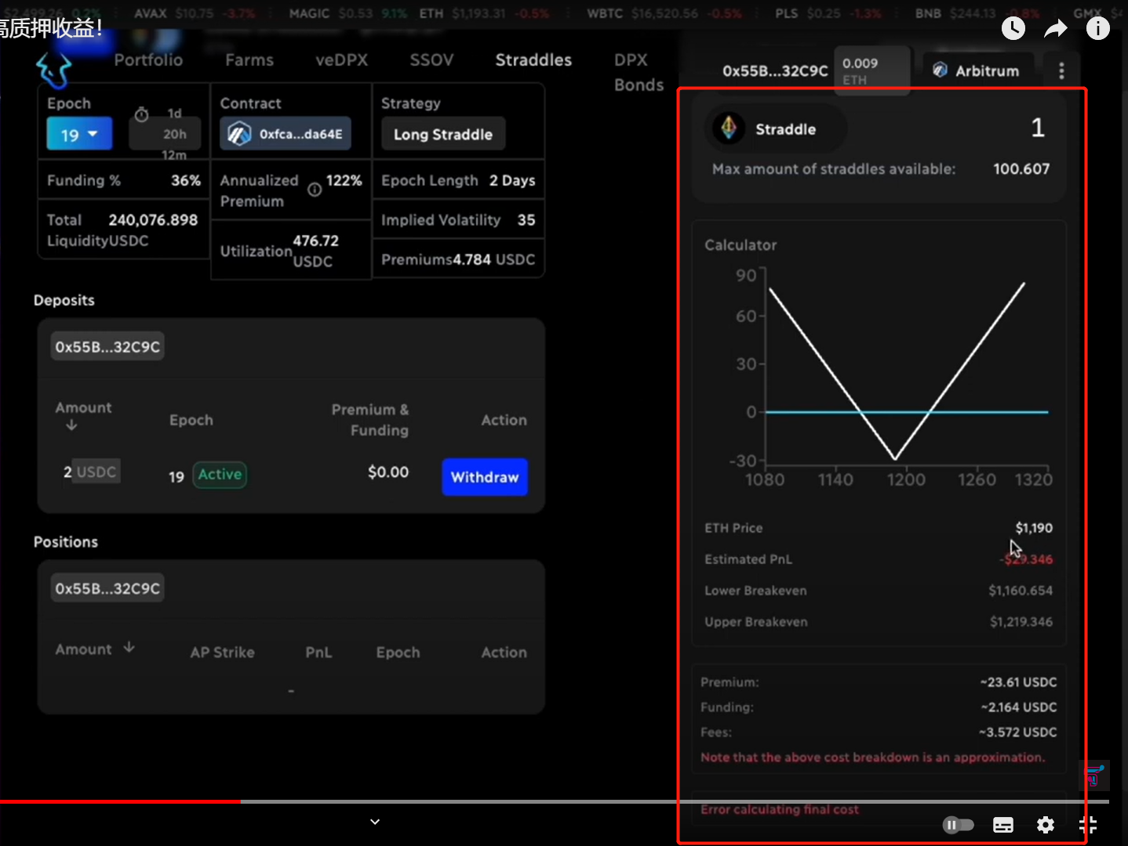

Premium是期权费，即权利金

Fees是支付给平台的手续费

但Funding是什么？

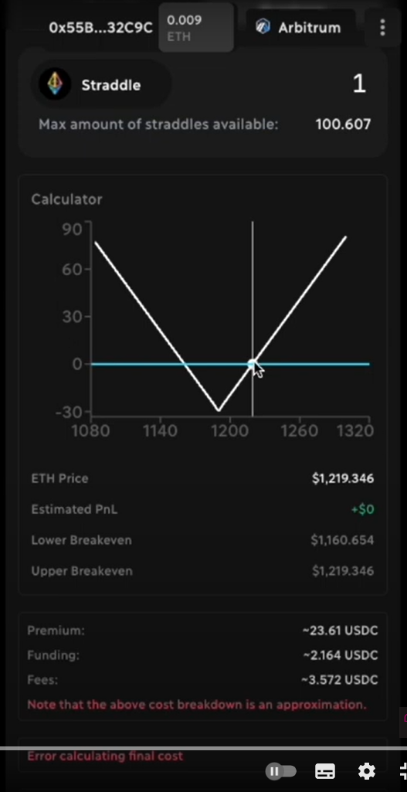

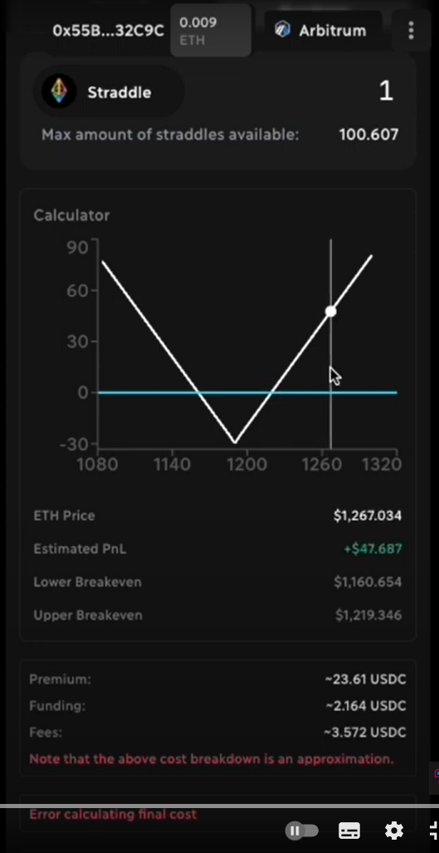

straddle策略只是大西洋期权的其中一个策略。

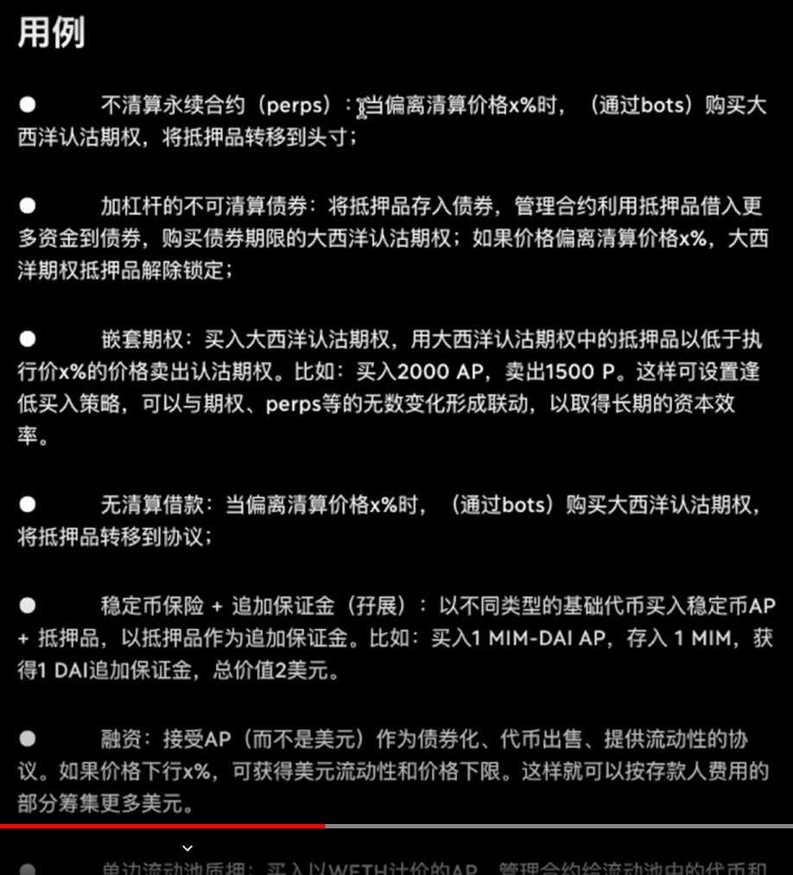

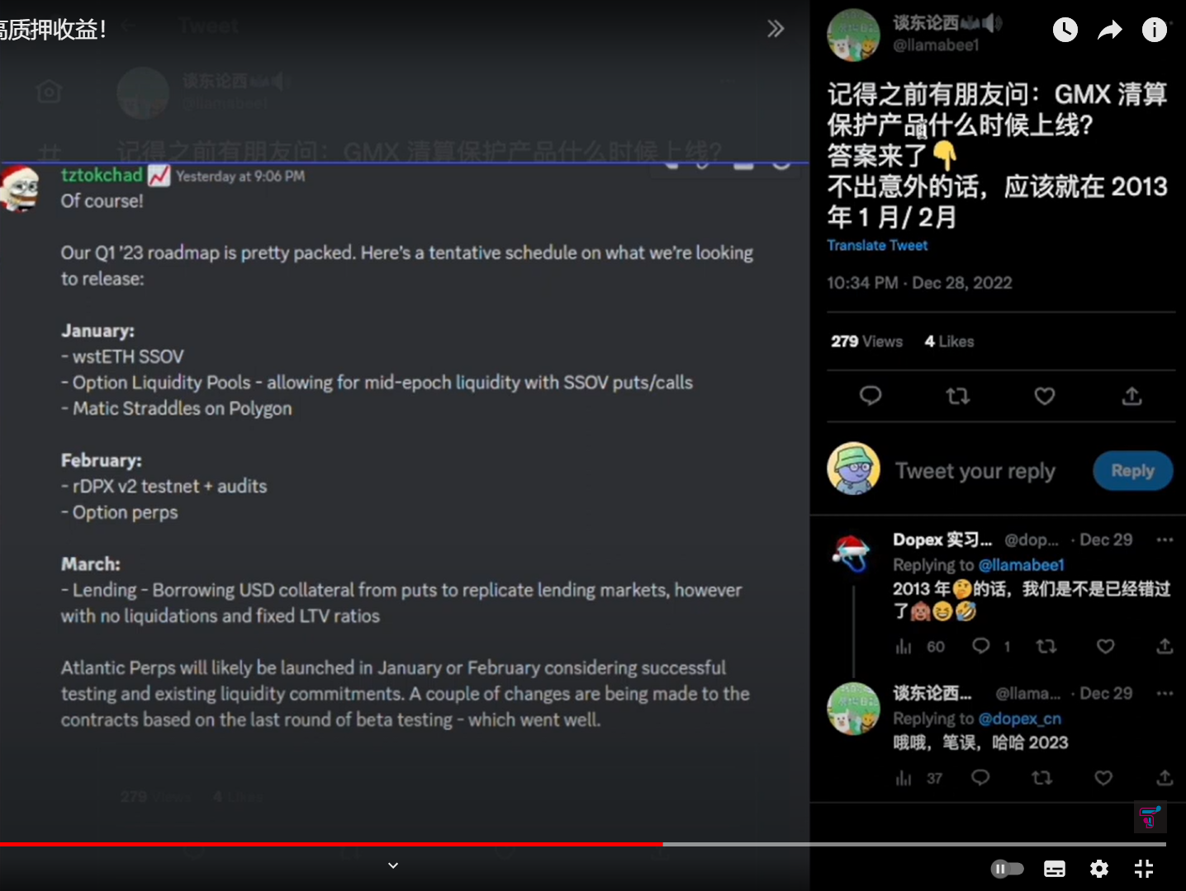

dopex还计划推出稳定币。

治理：

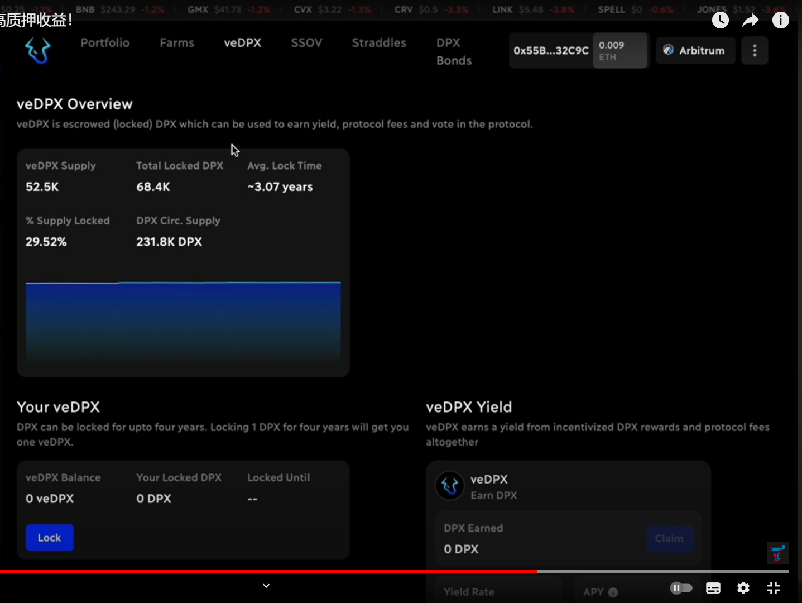

ve模型

一个DPX锁仓4年就得到一个veDPX。

DPX Circ. Supply就是指目前已经铸造的，在流动中的supply，可以理解为total suppy.

Total Locked DPX就是DPX Circ. Supply中已经Lock的DPX。

% Supply Locked就是Total Locked DPX/DPX Circ. Supply，此处刚好是29.52%

veDPX可以获利，两方面：DPX激励，协议费（手续费）。还可以投票。

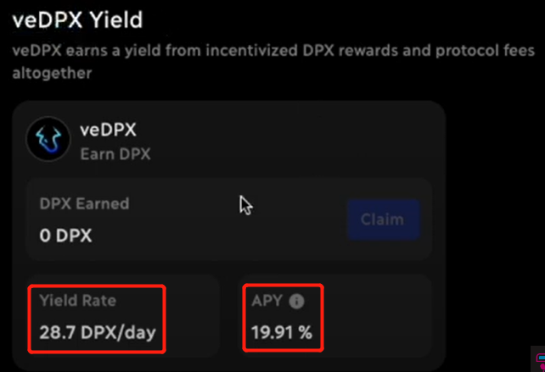

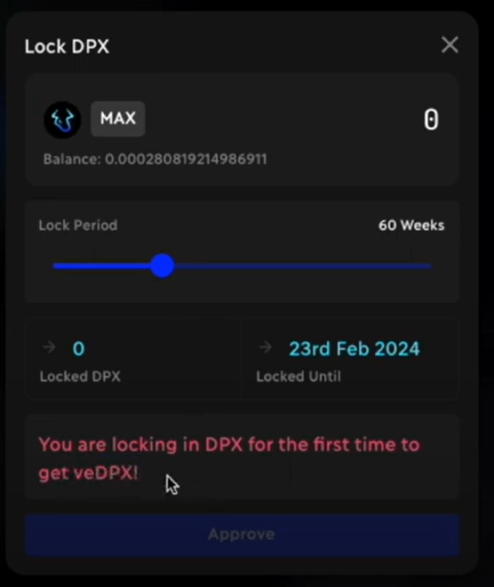

激励大家把DPX锁定更长的时间，以保证DPX的币价。

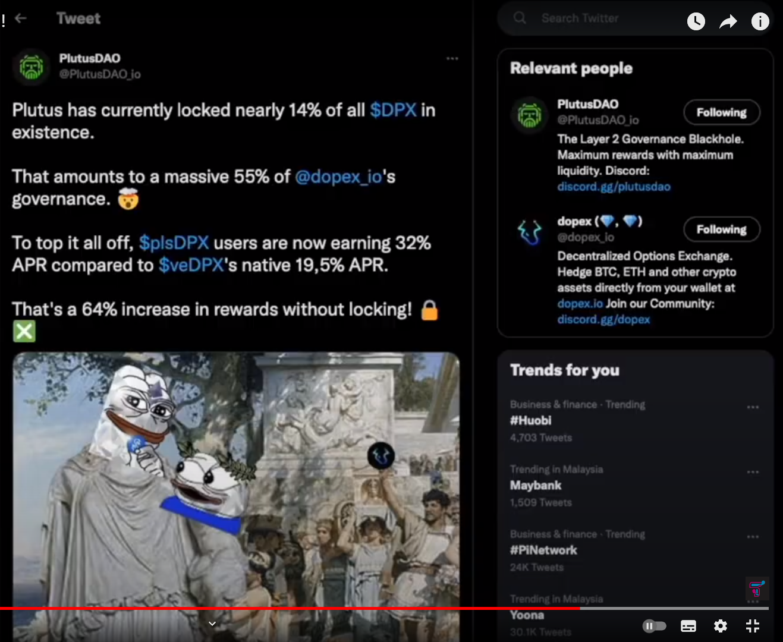

用户可以不直接质押DPX为veDPX，而是把DPX放到Plutus中，这样的话，不用lock，也能获得更高的收益。不需要锁仓也能分享平台的盈利。

